**S SESİ ÇALIŞMA SAYFASI**

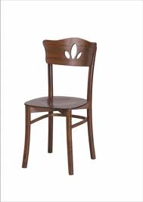

S s

Sssssssssssss

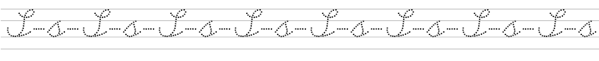



S S S S S S S S S S S S S

S S S S S S S S S S S S S

s s s s s s s s s s s s s s s s s

ss ss ss ss ss ss ss ss ss ss ss

sss sss sss sss sss sss sss sss s

sssssssssssssssssssssssssssssssss

ssssss

s

S S S S S S S S S S S S S

S S S S S S

S S S S S

S S S S

S S S

S

Suna Sırma Osman Sami Aysun Samet Selim Salim Sena Aslı

|  |  |
| --- | --- |
| O sıra, o masa. | O sıra, o masa. |
| Sulu sulu armut ye. | Sulu sulu armut ye. |
| Sena sıraya otur. | Sena sıraya otur. |
| Suna masayı sil. | Suna masayı sil. |
| Yunus soru sor. | Yunus soru sor. |
| Osman elma soy. | Osman elma soy. |
| Sami masal oku. | Sami masal oku. |

|  |  |
| --- | --- |
| Nesrin mısır ye. | Nesrin mısır ye. |
| Aysun simit al. | Aysun simit al. |
| Samet makas al. | Samet makas al. |
| Aslı sek sek oyna. | Aslı sek sek oyna. |
| Sena kayısı al. | Sena kayısı al. |
| Usta tamir etti. | Usta tamir etti. |
| Salim sıraya otur. | Salim sıraya otur. |

**Kutu içindeki kelimeleri noktalı yerlere yazarak cümleleri tamamlayınız ve okuyunuz.**

Kaya ………..kirli mi?

sıra

Samet ………..sayı say.

sende

Suna iki kere …………..

sula

Sıla mısır ………….yer.

alır

Osman…………..as

resim

Sulu sulu ………..al

armut

Annem ……… sayar.

simit

……….. süt iki kilo.

Suna

Sami……… tattı.

salata

Osman ………..soy

elma

Sami ……… mı satıyor?

simit

Armut

Aslı armut al.

Aslı iki armut al.

Aslı iki kasa armut al.

Aslı sulu iki kasa armut al.

Aslı iki kasa armut al.

Aslı iki armut al

Aslı armut al.

Armut

Sor

Suna sor.

Suna soru sor.

Suna altı soru sor.

Suna Sıla’ya altı soru sor.

Suna altı soru sor.

Suna soru sor.

Suna sor.

Sor